**专题33 欧姆定律**

**【考点分析】**

|  |  |  |  |
| --- | --- | --- | --- |
| 章节 | 考点 | 考试题型 | 难易度 |
| **欧姆定律** | 欧姆定律 | 选择题、填空题、计算题 | ★★★ |
| 电阻的串联 | 选择题、填空题、计算题 | ★★★ |
| 电阻的并联 | 选择题、填空题、计算题 | ★★★ |

**【知识点总结+例题讲解】**

**一、欧姆定律：**

1.内容：导体中的电流跟导体两端的电压成，跟导体的电阻成。

2.公式表达：

（1）三个物理量之间关系：

①电流I、电压U、电阻R是对同一段电路或同一电阻而言；

②I、U、R必须对应同一时刻。

（2）适用范围：

①电路中不含电源那段；

②适用于电能全部转化为内能的用电器；（例如：电灯、电炉等，不适用于电动机）

（3）公式变形为的意义：

①导体的电阻大小可以用导体两端的电压跟通过导体中的电流的比值来表示，

这是测电阻的一种方法；

对于同一段导体，U、I的比值是一定的；

对于不同的导体，U、I的比值一般不同；

U、I的比值只说明了电阻的大小。

②**导体的电阻不由电压、电流决定**，它由导体本身的材料、长度、横截面积和温度决定；

所以无论电压、电流怎样变化，甚至变为零，导体电阻依然为原来大小；

故不能由“”得出“导体的电阻跟导体两端电压成正比，跟通过的电流成反比”结论。

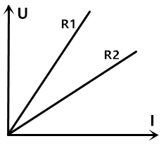③如图是两电阻的伏安曲线，则：R1>R2；

④电阻的计算：在伏安曲线图（U-I图）中找两个点（U1，I1）和（U2，I2）；



**【例题1】**根据欧姆定律，下列说法正确的是（　　）

A．导体的电阻与电压成正比，与电流成反比

B．导体两端电压越大，这段导体的电阻就越大

C．导体两端电压越大，通过这段导体的电流越大

D．通过导体的电流越大，这段导体的电阻就越小

**【变式1】**由欧姆定律公式I $=\frac{U}{R}$ 可变形得到R $=\frac{U}{I}$ 对此，下列说法中正确的是（　　）

A．通过导体的电流越大，则导体的电阻越小

B．当通过导体的电流一定时，导体的电阻跟该导体两端的电压成正比

C．导体两端的电压跟通过导体电流的比值等于这段导体的电阻

D．导体电阻的大小跟导体两端的电压成正比，跟通过导体的电流成反比

**【例题2】**一定值电阻，两端加6V电压时，通过的电流是1A，当在其两端加3V电压时，则通过的电流和导体的电阻是（　　）

A．0.5A 6Ω B．1A 6Ω C．0.5A 3Ω D．1A 3Ω

**【变式2】**将标有“10Ω 1A”的电阻R1和标有“5Ω 2A”的电阻R2串联在电路中使用，允许加在R1与R2两端的最大电源电压是（　　）

A．10V B．15V C．20V D．30V

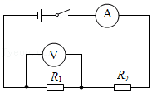**【例题3】**电路如图所示，已知电源两端电压U＝15V保持不变，电阻R1＝5Ω，当开关S闭合时，电压表示数为5V。求：

（1）电流表的示数I；

（2）电阻R2两端的电压U2。

（3）电阻R2的阻值。

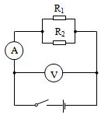**【变式3】**电路如图所示，电流表示数为I＝0.6A，电阻R2＝20Ω，通过R2的电流I2＝0.4A，闭合开关后。求：

（1）电压表的示数U；

（2）通过R1的电流I1；

（3）电阻R1阻值。

**二、电阻的串联：**

1.串联电阻的电阻规律：**串联电路的总电阻等于各部分电路的电阻之和**。

2.公式：R=R1+R2+……+Rn

3.特点：

（1）串联电路的总电阻比其中任何一个电阻的阻值大；

（2）串联的电阻增多，总电阻变大；某一个电阻变大，总电阻变大。

4.**串联分压规律**：在串联电路中，电压的分配与电阻成正比。

（1）在串联电路中，电阻分电源电压的比例，等于其电阻占整个电路总阻值的比例：

公式：（串联电路中，电阻越大，分到的电压越多）

（2）在串联电路中，各用电器两端的电压之比等于其电阻之比：

公式：

**【例题4】**某同学要把一个阻值为15Ω、正常工作电压为3V的灯泡接在9V的电源上使其正常工作，那么需给灯泡（　　）

A．串联一只45Ω的电阻 B．并联一只45Ω的电阻

C．串联一只30Ω的电阻 D．并联一只30Ω的电阻

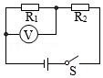**【变式4】**如图中电源电压3V恒定不变，电阻R1＝10Ω，R2＝5Ω，总电阻为　　Ω，则闭合开关S后，电压表示数为　 　V。

**三、电阻的并联：**

1.并联电路的电阻规律：并联电路的总电阻的倒数等于各并联电阻的倒数之和。

2.公式：

3.特点：

（1）若只有两个电阻并联，总电阻：

（2）若n个阻值相同的电阻并联，总电阻：

（3）并联的电阻越多，总电阻越小；

（4）并联电路中，总电阻比任何一条支路上的电阻都小；

（5）并联电路中，某一条支路上的电阻增大，则总电阻也增大。

4.**并联分流规律**：在并联电路中，电流的分配与电阻成反比；（公式：）

**【例题5】**教室里装有多盏电灯，上晚自习时，我们每多开一盏灯，则教室电路的（　　）

A．总电阻减小 B．总电阻增大 C．总电压增大 D．总电流减小

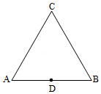**【变式5】**把一根阻值为60Ω的均匀电阻丝弯折成一个闭合的等边三角形ABC，如图所示，图中D点为边AB的中点。则CD两点间的电阻为（　　）

A．15Ω

B．20Ω

C．30Ω

D．60Ω

**跟踪训练**

1．下列关于电流、电压、电阻的关系说法正确的是（　　）

A．电压大的电路中电流一定大

B．导体中的电流与电压、电阻无关

C．电阻大的电路中电流一定小

D．导体中的电阻与电流、电压无关

2．在学过欧姆定律后，同学们有以下认识，其中正确的是（　　）

A．欧姆定律揭示了导体中的电压与电流、电阻的关系

B．电阻中有电流时它两端一定有电压

C．当电阻一定时，导体的电压与电流成正比

D．根据欧姆定律的变形公式R $=\frac{U}{I}$ 可知：导体的的电阻随电压和电流的变化而变化

3．两个导体串联后的总电阻大于其中任何一个导体的电阻，因为导体串联相当于（　　）

A．减小了导体长度 B．减小了导体横截面积

C．增大了导体横截面积 D．增大了导体长度

4．两电阻串联后的总电阻为10Ω，则两个电阻并联后的总电阻最大为（　　）

A．2.5Ω B．5Ω C．10Ω D．20Ω

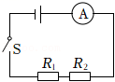5．如图所示，电源两端电压为3V，R1＝5Ω。闭合开关S，电流表示数为0.1A，下列说法正确的是（　　）

A．通过R1的电流为0.6A

B．R2的电阻为25Ω

C．R2两端的电压为3V

D．R1两端的电压为2.5V

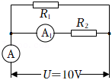6．如右图所示，R1＝10Ω，电流表A1示数为0.5A，电源电压为10V不变。下列叙述正确的是（　　）

A．R1和R2串联

B．R2阻值为10Ω

C．R1两端电压为5V

D．通过R1的电流为1 A

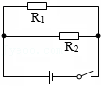7．电阻R1、R2阻值之比为2：3，并联在如图所示的电路中，则通过电阻R1的电流与干路电流之比为（　　）

A．3：2

B．2：3

C．5：3

D．3：5

8．将标有“20Ω 1A”和“10Ω 1.5A”字样的两定值电阻并联起来接在某一电路中。在确保电阻安全的前提下，该电路干路电流最大为（　　）

A．2.5A B．2.25A C．3A D．0.5A

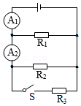9．在如图所示的电路中.电源电压保持不变，开关S闭合前，电流表A1、A2的示数比为5：3，开关S闭合后，两电流表的示数比为3：2，下列判断正确的是（　　）

A．R1：R2：R3＝5：3：2

B．R1：R2：R3＝2：3：2

C．R1：R2：R3＝2：3：1

D．R1：R2：R3＝3：2：6

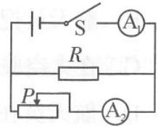10．如图所示，电源电压保持不变，开关S闭合后，把滑动变阻器滑片P向左移动时，电路中电流表示数的变化情况（　　）

A．电流表A1示数变小，电流表A2示数变大

B．电流表A1示数变大，电流表A2示数变小

C．电流表A1示数变大，电流表A2示数变大

D．电流表A1示数变小，电流表A2示数变小

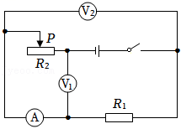11．如图所示，电源电压不变，闭合开关，当滑动变阻器滑片P向左移动时，下列判断正确的是（　　）

A．A示数变大，V1示数变小，V2示数不变

B．A示数变大，V1示数变小，V2示数变大

C．A示数变小，V1示数变大，V2示数变小

D．A示数变小，V1示数变小，V2示数变大

12．如图所示，电阻R2的阻值为20Ω，当只闭合开关S1、S2时，电流表示数为0.3A；当只闭合开关S2时，电流表示数为0.2A：当只闭合开关S3时，电流表示数为0.1A。求：

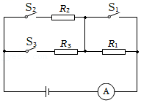（1）电源电压；

（2）电阻R1的阻值；

（3）开关均闭合时电流表的示数。

**真题过关**

**一、选择题（共10小题）：**

1．（2022•青海）如图所示，定值电阻R1＝5Ω，R2＝10Ω，开关S闭合时，R1、R2两端的电压分别是U1、U2，通过的电流分别是I1、I2，下列关系正确的是（　　）

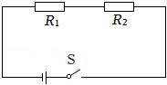

A．I1：I2＝1：1 B．I1：I2＝1：2 C．U1：U2＝1：1 D．U1：U2＝2：1

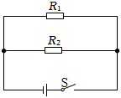2．（2022•青岛）如图所示的电路中，电源电压U保持不变，定值电阻R1＞R2，闭合开关S，通过电阻R1、R2和干路的电流分别是I1、I2和I；R1、R2两端的电压分别是U1、U2。下列判断正确的是（　　）

A．I1＞I2

B．I＝I1+I2

C．U1＞U2

D．U＝U1+U2

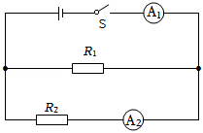3．（2022•巴中）如图所示电路中，电源电压保持不变，已知R1：R2＝2：1，则下列说法正确的是（　　）

A．通过R1、R2的电流之比为2：1

B．电流表A1、A2的示数之比为2：1

C．电阻R1、R2两端的电压之比为2：1

D．电流表A1、A2的示数之比为3：2

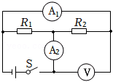4．（2022•金昌）如图所示，电源电压不变，电阻R2＝4Ω，闭合开关，小明在实验过程中仅记录了三只电表的示数，分别为1、4、5，但漏记了单位。关于所用电源的电压和电阻R1的阻值，下列判断正确的是（　　）

A．4V 2Ω B．5V 1Ω C．4V 1Ω D．2V 2Ω

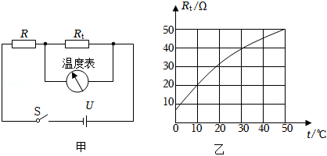5．（2022•安顺）图甲是一种测温电路，温度表由量程为3V的电压表改装而成，电源电压U恒为6V，R的阻值为40Ω，热敏电阻的阻值Rt随温度t变化的关系如图乙所示。则（　　）

A．电路可测量的最高温度为50℃

B．温度表的10℃应标在电压表1V刻度处

C．若将U增大3V，R增大60Ω，电路可测量的最高温度将增大

D．若仅将U减小，电路可测量的最高温度将减小

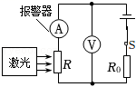6．（2022•贵港）为保障安全，现在很多室内公共场所安装有烟雾报警装置，如图所示是烟雾报警的简化原理图。电源电压保持不变，R0为定值电阻，光敏电阻R的阻值随光照强度的减弱而增大，当电路中的电流减小至某一数值时报警器开始报警。当有烟雾遮挡射向光敏电阻R的激光时，下列说法正确的是（　　）

A．电流表的示数变小，电压表的示数不变

B．电流表的示数变小，电压表的示数变大

C．电流表的示数不变，电压表的示数变大

D．电流表的示数不变，电压表的示数不变

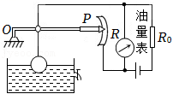7．（2022•自贡）如图所示，是一种自动测定油箱内油面高度的装置，R是转动式变阻器，它的金属滑片P是杠杆的一端，杠杆可绕支点O自由转动，下列说法正确的是（　　）

A．油位越高，流过R的电流越大

B．油位越高，R两端的电压越大

C．R、R0在电路中是并联的

D．油量表是由电流表改装而成的

8．（2022•呼和浩特）如图所示电路，电源电压恒定。下列说法正确的是（　　）

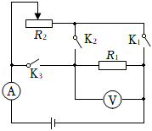A．只闭合K2时电流表示数大于只闭合K1、K3时电流表示数

B．只闭合K2时电压表示数大于只闭合K1、K3时电压表示数

C．只闭合K1、K3，当R2滑片向左移动时，R1的功率逐渐变大

D．只闭合K1、K3，当R2滑片向右移动时，电源总功率逐渐变大

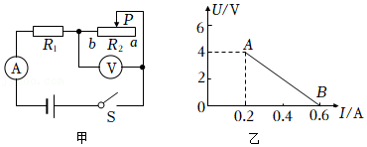9．（2022•张家界）如图所示，电源电压保持不变，R1＝10Ω，当闭合开关S，滑动变阻器滑片P从a端移到b端，两电表示数变化关系用图乙中线段AB表示，则电源电压和滑动变阻器的最大值分别为（　　）

A．6V 20Ω B．4V 20Ω C．6V 10Ω D．4V 10Ω

10．（2022•宿迁）如图所示电路，电源电压恒为6V，电流表量程为0～0.6A，电压表量程为0～3V，滑动变阻器R规格为“20Ω 1A”，定值电阻R0的规格为“10Ω 0.5A”。为了保证电路安全，闭合开关后在滑动变阻器滑片移动过程中，下列说法正确的是（　　）

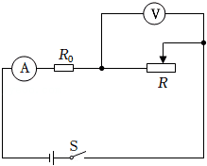

A．变阻器R接入电路的阻值变化范围为2Ω～20Ω

B．电流表示数允许变化范围是0.2A～0.5A

C．电路消耗的最小电功率为1.2W

D．电阻R0消耗的最小电功率为0.9W

**二、填空题（共6小题）：**

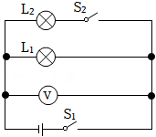11．（2022•岳阳）如图，电源电压不变，已知R2＝15Ω，闭合开关后，电流表A1、A2的示数分别为0.5A、0.2A，则通过R1的电流为　 　A，电源电压为　 　V。

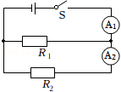

12．（2022•青海）如图所示，电源电压保持不变，先闭合开关S1，再闭合开关S2，电压表的示数　　（选填“变大”“不变”或“变小”），灯泡L1的亮度　 　（选填“变亮”“不变”或“变暗”）。

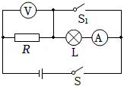13．（2022•鞍山）如图所示的电路，电源电压恒定。R为定值电阻，小灯泡的额定功率为2W，电流表接0～0.6A量程。闭合开关S、S1时，电压表示数为6V，电阻R在1min内产生540J的热量，则R的阻值为　 　Ω。闭合开关S、断开开关S1时，小灯泡恰好正常发光，则小灯泡的额定电压为　 　V，电阻R的实际功率为　 　W。

14．（2022•广元）如图所示电路中，a、b、c分别是三只电表（电压表或电流表），R1＝10Ω，R2＝20Ω，电源电压恒为6V，闭合开关S。当电表a、b为电流表，c为电压表时，电表a的示数为

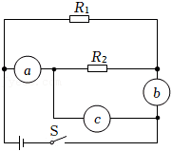 　 　A；当电表a、b为电压表，c为电流表，电表b的示数为　 　V。

15．（2022•六盘水）如图所示的电路中，电源电压保持不变，闭合开关S，当滑片P位于最右端时，电流表的示数为I1；当滑片P位于中点时，电流表的示数为I2，电压表的示数为7.2V。若I1：I2＝5：8，则电源电压为　 　V。

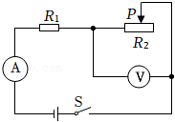

16．（2022•桂林）在物理兴趣小组的活动中，小桂按如图所示的电路图连接电路，电源电压恒定为10V，R0为滑动变阻器，R、Rx为定值电阻，且R＜Rx，R＝15Ω。闭合开关S前，应将R0的滑片移动至最　 　（选填“左”或“右”）端；闭合开关S，将滑片移至某点固定不动，当开关S1由a点切换到b点时，电压表示数变化了0.5V，电流表示数变化了0.1A，则Rx＝　 　Ω。

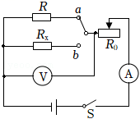

**三、计算题（共4小题）：**

17．（2022•福建）如图是一款摄像机自主启动装置的简化电路图，电源电压恒为12V，RP是红外线探测电阻，R是定值电阻，阻值为8Ω。当R两端的电压达到8V时，摄像机自主启动拍摄。求：

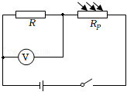（1）电路中的电流；

（2）RP的阻值。

18．（2022•金昌）在如图所示的电路中，电源电压保持不变，电阻R1的阻值为30Ω，闭合开关S1，断开开关S2，电流表A1的示数为0.3A；闭合开关S1和S2，电流表A2的示数为1.2A。求：

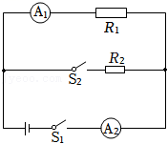（1）电源电压U；

（2）电阻R2的阻值。

19．（2022•黔西南州）如图所示的电路中，电源电压保持不变。电阻R1的阻值为10Ω，只闭合开关S1，电流表A1的示数为0.3A。求：

（1）电源电压；

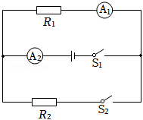（2）再闭合开关S2，电流表A2的示数变化了0.1A，电阻R2的阻值。

20．（2022•铜仁市）你知道串联、并联电路的特点吗？请观察如图所示的电路：

已知电源电压恒定，电阻R1＝10Ω，R3＝30Ω。当开关S1、S2断开，S闭合，电流表的示数为0.3A；当开关S、S1、S2均闭合，电流表的示数变化数值为0.2A。求：

（1）电源电压；

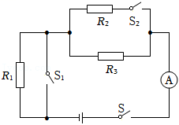（2）设电路中有两个电阻被烧坏，只有一个电阻处于工作状态，且电流表示数不为零，请你分析并计算电路中电流的大小。

